Tarkett DESSO &Ex Nature

Tarkett Holding

Eigenschaften

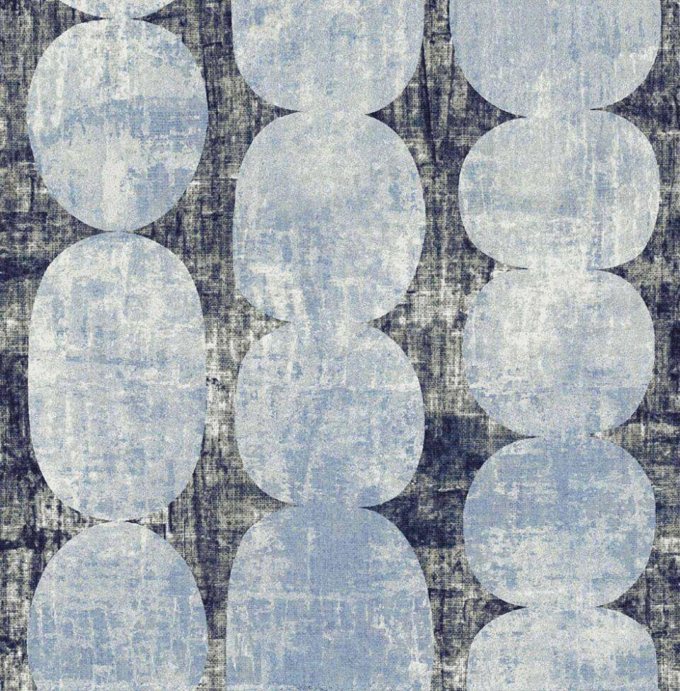

Benutzungsintensität

Klasse 33

Farbton

blau, braun, dunkelblau, dunkelgrün, gelb, grün, hellbeige, hellgrün, schwarz, violett

Werkstoff

Polyamid (PA), Polyester

Breite (mm)

4.000,00

Brandverhalten

Cfl-s1

Formaldehyd Emissionsklasse

E1

Komfortklasse

LC2

Lieferform

Rolle

Oberseite Teppichboden

Schnittpol

Verlegeart Bodenbelag

kleben

Dicke Polschicht (mm)

4,30

Gesamtdicke Belag (mm)

6,50

Gewichtsbereich Polschicht (g/m²)

590,00

Trittschallverbesserungsmaß (dB)

25,00

Muster-Typ

Grafik, Textur, Stein